**微博社交网站项目计划说明书**

**一、项目简介**

微博社交网站是用于网络上的交际，用户通过网络可以进行沟通，交流的平台，同时还可以在这个网站上分享自己认为有意义的东西或者最新的信息给其它用户。

微博社交网站的主要功能模块包括用户注册模块，用户登录模块，用户微博模块，用户留言模块，好友管理模块，管理员管理模块。

**二、微博社交网站项目WBS分解**

***WBS分解表示方法一：***

**微博社交网站**

**1、网站规划**

1.1项目规划

1.2计划评审

**2、需求开发**

2.1需求确认

2.1.1客户需求分析

2.1.1.1前期调研

2.1.1.1.1功能需求

3.1.1.1.2非功能需求

2.1.1.2分析

2.1.2网站要求

2.1.2.1制定目标

2.1.2.2确定内容

2.2需求设计

2.2.1 WBS任务分解

2.2.1 UML数据建模

2.3需求验证

2.4需求开发评审

**3、网站结构设计**

3.1网站结构建立

3.1.1确定设计风格

3.1.2设计首页

3.1.3设计并制作网页

3.1.4制作多媒体插件

3.1.5设计模块

3.2网站结构设计评审

**4、网站开发**

4.1用户注册模块

4.1.1取得用户的基本信息并记录到用户数据库中

4.1.2验证信息是否符合格式

4.1.3验证能否成功注册

4.2用户登录模块

4.2.1验证用户信息是否与数据库中的一致

4.2.2验证能否成功登陆

4.3用户微博模块

4.3.1取得用户想发出的微博

4.3.2审核微博形式是否符合规定格式的一种

4.3.3审核微博内容，决定能否通过

4.3.4验证微博是否发出成功

4.4用户留言模块

4.4.1搜索感兴趣的微博

4.4.2取得用户的留言

4.4.3审核留言形式是否符合规定格式的一种

4.4.4审核留言内容，决定能否通过

4.4.5验证留言是否成功

4.5好友管理模块

4.5.1可搜索微博用户数据库中存在的用户

4.5.2添加好友

4.5.3删除好友

4.5.4可以给好友添加一个备注名

4.5.5可给自己的好友进行分组

4.6管理员模块

4.6.1取得管理员的基本信息，并储存在管理员数据库中

4.6.2管理员具有与普通用户的一般功能

4.6.3管理员还能审核微博用户的留言，避免不和谐的言论留在网络上

**5、测试**

5.1网站调试

5.1.1网站布局是否符合用户需求

5.1.2网站页面的跳转是否符合需求规格说明书

5.2完善网站

**6、实施**

6.1网站整体布局

6.2验收

***WBS分解表示方法二：***

使用**树形结构**表示WBS分解大致如下所示：

微博社交网站项目

测试

实施

网站结构设计

网站开发

需求开发

网站规划

网站调试

完善网站

计划评审

项目规划

验收

网站整体布局

需求开发评审

需求验证

需求设计

需求确认

网站结构设计评审

网站结构建立

UML数据建模

WBS任务分解

管理员模块

好友管理模块

用户留言模块

用户微博模块

用户登录模块

用户注册模块

…….. ……….. ……….. …………. …………… ………

**三、项目计划图**

**1、时间计划**

在下面的表格中，显示出了在该项目的每个任务和子任务计划所需要的时间。在实际操作时，该时间可以根据情况做出适当的调整。

|  |  |  |  |  |
| --- | --- | --- | --- | --- |
| 编号 | 任务名称 | 开始时间 | 结束时间 | 人员安排 |
| 1 | 微博社交网站 | 10月7日 | 12月30日 | 张煜平、王婷、李妹、吴文强、侯明静 |
| 2 | 网站规划 | 10月7日 | 10月20日 | 张煜平、王婷、李妹、吴文强、侯明静 |
| 21 | 项目规划 | 10月7日 | 10月14日 | 张煜平、王婷、李妹、吴文强、侯明静 |
| 22 | 计划评审 | 10月15日 | 10月20日 | 张煜平、王婷、李妹、吴文强、侯明静 |
| 3 | 需求开发 | 10月21日 | 11月8日 | 5人 |
| 31 | 需求确认 | 10月21日 | 10月28日 | 2人 |
| 32 | 需求设计 | 10月28日 | 11月11日 | 3人 |
| 321 | WBS任务分解 | 10月28日 | 11月8日 | 2人 |
| 322 | UML数据建模 | 11月9日 | 11月11日 | 1人 |
| 33 | 需求验证 | 11月12日 | 11月14日 | 5人 |
| 34 | 需求开发评审 | 11月15日 | 11月18日 | 5人 |
| 341 | 网站结构建立 | 11月15日 | 11月17日 | 3人 |
| 342 | 网站结构设计评审 | 11月17日 | 11月18日 | 2人 |
| 4 | 网站结构设计 | 11月19日 | 11月24日 | 5人 |
| 5 | 网站开发 | 11月25日 | 12月220日 | 张煜平、王婷、李妹、吴文强、侯明静 |
| 51 | 用户注册模块 | 11月25日 | 12月2日 | 3人 |
| 52 | 用户登录模块 | 12月29日 | 12月5日 | 2人 |
| 53 | 用户微博模块 | 12月6日 | 12月12日 | 3人 |
| 54 | 用户留言模块 | 12月8日 | 12月12日 | 2人 |
| 55 | 好友管理模块 | 12月13日 | 12月20日 | 3人 |
| 56 | 管理员模块 | 12月16日 | 12月20日 | 2人 |
| 6 | 测试 | 12月21日 | 12月24日 | 张煜平、王婷、李妹、吴文强、侯明静 |
| 61 | 网站调试 | 12月21日 | 12月23日 | 3人 |
| 62 | 完善网站 | 12月22日 | 12月24日 | 2人 |
| 7 | 实施 | 12月25日 | 12月30日 | 张煜平、王婷、李妹、吴文强、侯明静 |
| 71 | 网站整体布局 | 12月25日 | 12月27日 | 张煜平、王婷、李妹、吴文强、侯明静 |
| 72 | 验收 | 12月26日 | 12月30日 | 张煜平、王婷、李妹、吴文强、侯明静 |

**2、成本计划**

下面的表格显示了该项目在计划范围内的成本花费，以及花费的原因，该花费的各部分在实际操作时也是可以调整的：

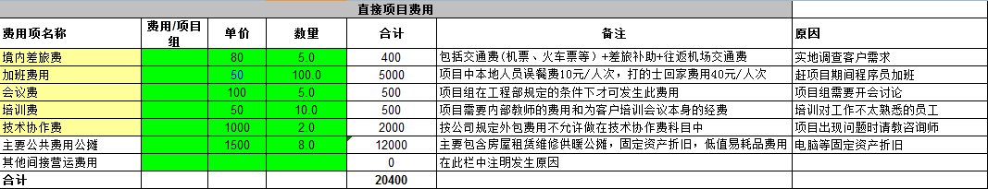

**3、人力资源计划**

上方时间计划处，也给出了每个人物中的人力资源的分配具体情况。

3.1下面是在项目的每个阶段，在计划中所需要的人日数和人月数：

并将数据绘制成条形图如下所示：

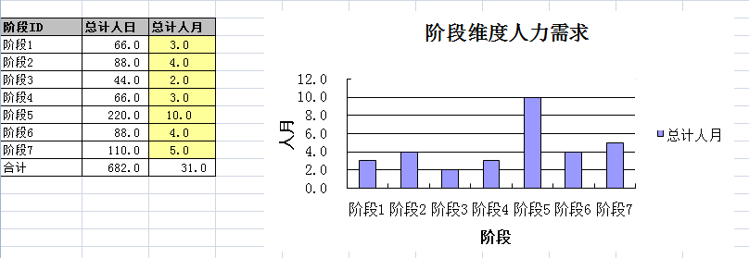

3.2下面的表格清楚的显示了在项目的计划的某个时间所需要的人月数：

|  |  |
| --- | --- |
| 时间 | 人月数 |
| 2013/9/20 | 3.0 |
| 2013/10/1 | 4.0 |
| 2013/10/11 | 2.0 |
| 2013/10/20 | 3.0 |
| 2013/11/1 | 10.0 |
| 2013/12/11 | 4.0 |
| 2013/12/21 | 5.0 |

将上面的数据绘制成一下的视图：

四、项目报价、预算

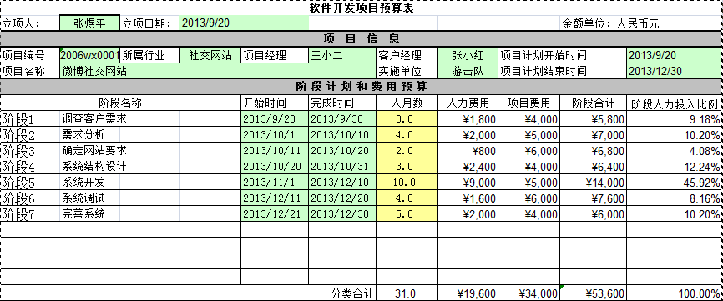

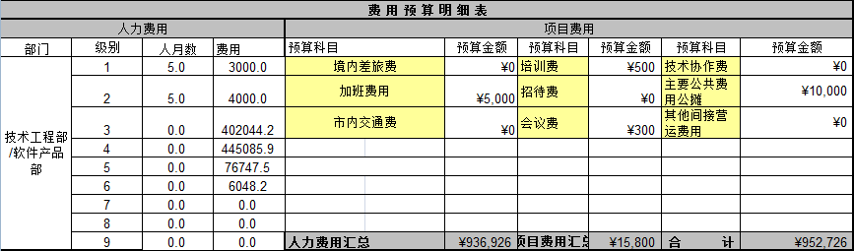



**五、项目变更控制计划**

在实际进行中，当需要对上方计划中的某个地方进行变更修改时，要严格进行对整个计划进行调控，不能因某个地方的变更而使整个计划都要变，并且不能因变更修改后，就与客户的需求相分离。要严格的对成本、需求、质量等元素进行控制，使之在不偏离计划的轨道上发展。

**六、项目的收尾计划**

在最后验收阶段，召开总结会，并做到以下几点：

1. 要检查计划说明书，确定所有任务都已经成功的完成；
2. 汇总项目开发过程中的所有报告和说明书；
3. 清算、重新检查项目费用，以及汇总项目花费票单；
4. 总结出自己在该项目过程中的贡献与收获，吸取经验；
5. 按给定的格式要求书写最后的结束报告，交付完成的成果；